Формирование тестовой базы вопросов

Для того чтобы иметь возможность сформировать тестовые задания к темам и итоговый тест, в первую очередь необходимо создать в курсе тестовую базу вопросов – перечень тестовых заданий.
Для начала работы следует в разделе «Настройки» (на главной странице курса в левом блоке) выбрать пункт «Банк вопросов».
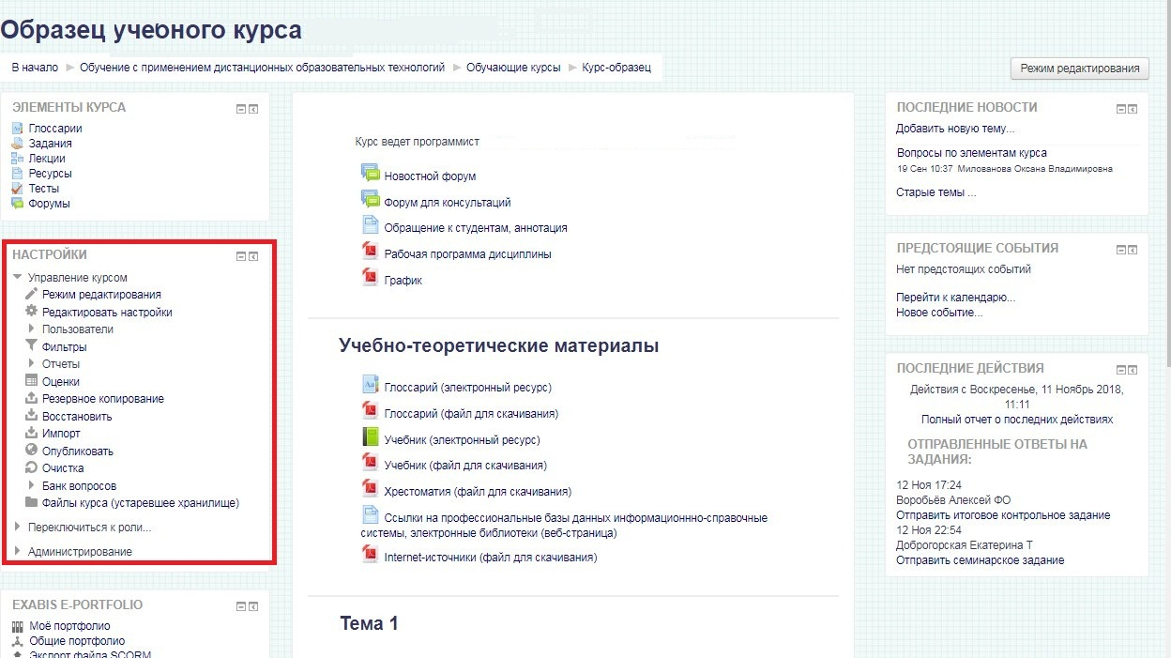

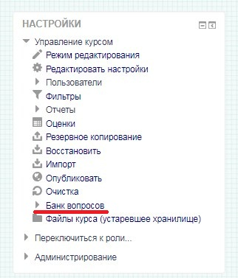

При нажатии на ссылку «Банк вопросов» осуществляется переход на страницу с заголовком «Банк вопросов» и кнопкой «Создать новый вопрос», посредством которой можно создавать в банке вопросов тестовые задания. На этой же странице в дальнейшем будет отображаться список всех добавленных ранее тестовых заданий.
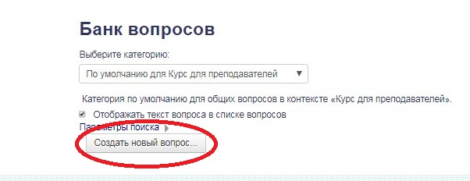
Под заголовком «Банк вопросов» отображается категория, в которой мы создаем вопросы. По умолчанию вопросы следует добавлять в корневую категорию (обычно она установлена по умолчанию и называется аналогично курсу, в котором в данный момент осуществляется работа).
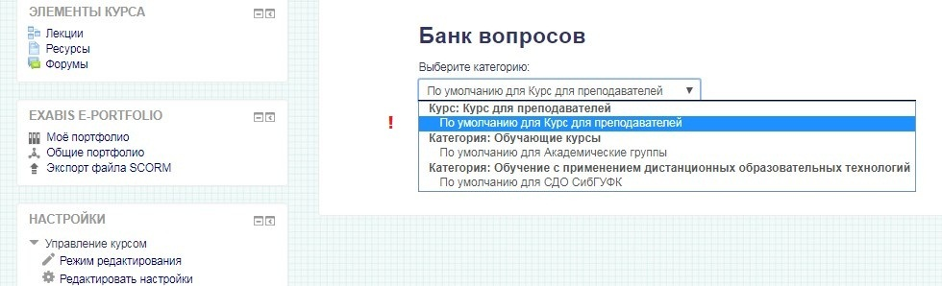

При попытке добавления нового тестового задания система уточняет тип вопроса, который предполагается добавить в базу. Все возможные для использования в данной версии Moodle типы вопроса отображаются во всплывающем окне и сопровождаются описанием, что позволяет выбрать подходящий тип вопроса. Выбрав требуемый тип вопроса, следует нажать на кнопку «Добавить» и откроется страница работы с тестовым вопросом. До тех пор, пока тип вопроса не выбран, кнопка «Добавить» будет недоступна.

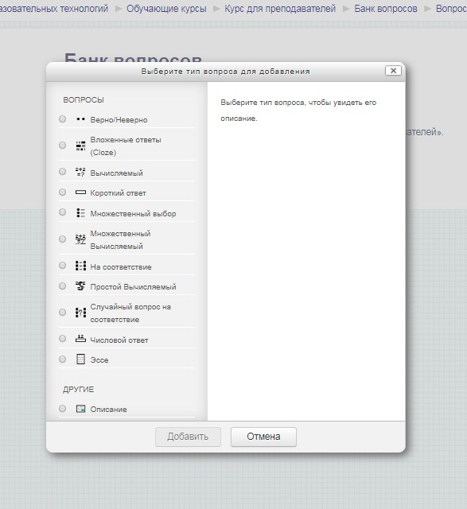

Чаще всего при подготовке тестов используются вопросы типа «Множественный выбор», «Короткий ответ» и «На соответствие».
1. Вопрос типа «Множественный выбор» позволяет выбирать один или несколько правильных ответов из заданного списка. Это самый распространенный тип тестовых вопросов.
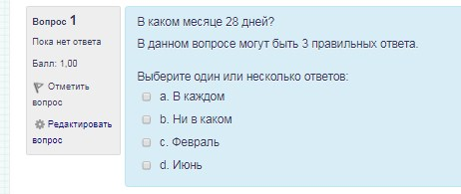
При создании вопроса (любого типа) в названии рекомендуется указывать не заголовок вопроса, а его порядковый номер при внесении в базу. Название не отображается у студентов при прохождении тестирования, оно доступно для просмотра непосредственно преподавателю данного курса при просмотре банка вопросов. Обратите внимание, если в базу вносятся вопросы, относящиеся к определенным темам курса, то в нумерации следует отражать и номер темы, в дальнейшем это поможет преподавателю сформировать тестовые задания к темам. Например, если для вопросов, относящихся к теме 1, будет уместна нумерация вида 1.1, 1.2, 1.3 и так далее, то для вопросов из Темы 2 нумерация будет уже вида 2.1, 2.2, 2.3.

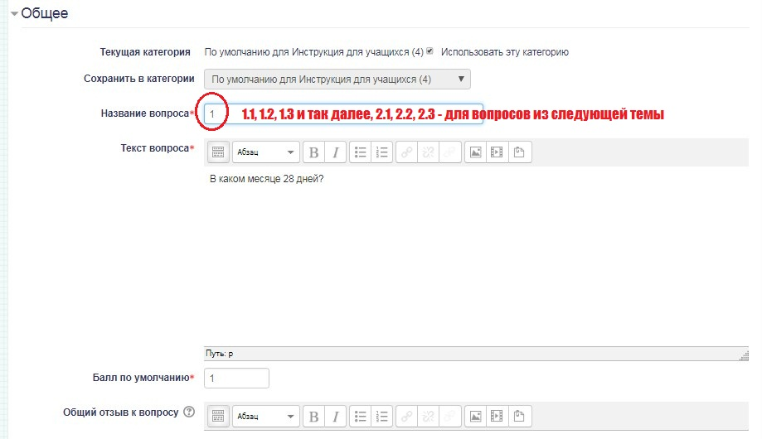

В окне «Текст вопроса» указываем только вопрос, не предваряя его описанием (например, «Выберите правильный вариант» вписывать не нужно – в дальнейшем система сама выдаст студенту описание тестового задания, соответствующее выбранному типу вопроса).
Поскольку в вопросах вида «Множественный выбор» возможно назначить в качестве правильного ответа как один, так и несколько вариантов, следует внимательно выбирать настройки. По умолчанию шаблон тестового задания рассчитан на задание с одним правильным вариантом, если же предполагается несколько верных ответов, то ниже окна «Общий отзыв к вопросу» напротив текста «Один или несколько ответов?» из выпадающего меню следует выбрать «Допускается несколько ответов». Следующий ниже пункт «Случайный порядок ответов» нужен, если преподаватель планирует, чтобы внесенные ответы в рамках тестового задания каждый раз были показаны студенту в новом порядке – в таком случае следует отметить этот пункт галочкой.

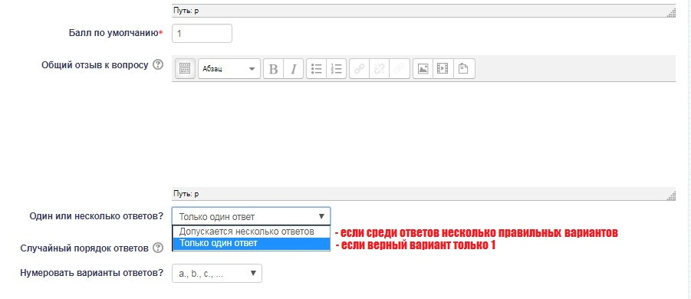

Ниже располагаются окна для ввода вариантов ответов и выпадающее меню «Оценка» под каждым из ответов, в котором необходимо указать значение для каждого варианта ответа. Если ответ правильный и он единственный верный в тестовом задании, то ему присваивается оценка 100%, если в задании несколько вариантов ответа, то каждому ответу присваивается оценка, определяемая по формуле (100% : n), где n – количество верных ответов в тестовом задании. В приведенном ниже примере смоделирована ситуация, когда в тестовом задании 3 верных варианта ответа, поэтому оценка, присваиваемая каждому верному ответу, равна 33,3%.

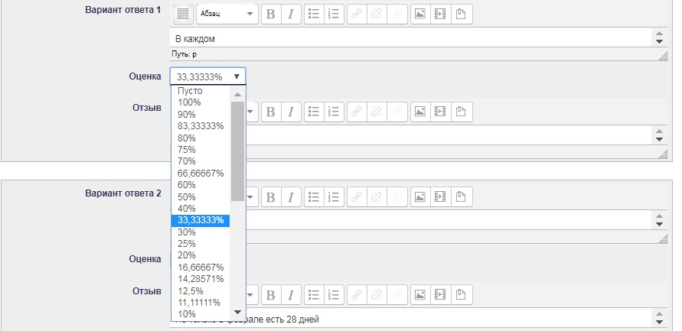

2. Вопрос типа «На соответствие» предполагает, что ответ на каждый из нескольких вопросов должен быть выбран из списка возможных. Чаще всего его используют, если вопрос предполагает соотнесение определений и понятий, дат и событий, объектов и их упорядочения по нумерации.
При создании данного типа вопроса отличие от типа «Множественный выбор» состоит в том, что оценку задавать не требуется, но при этом нужно правильно вписать пары (например, определение-понятие), которые студенты далее будут соотносить. Текст, вписанный в поле «Вопрос», будет отображаться в виде определения, которому следует подобрать пару из выпадающего меню («Ответ»).

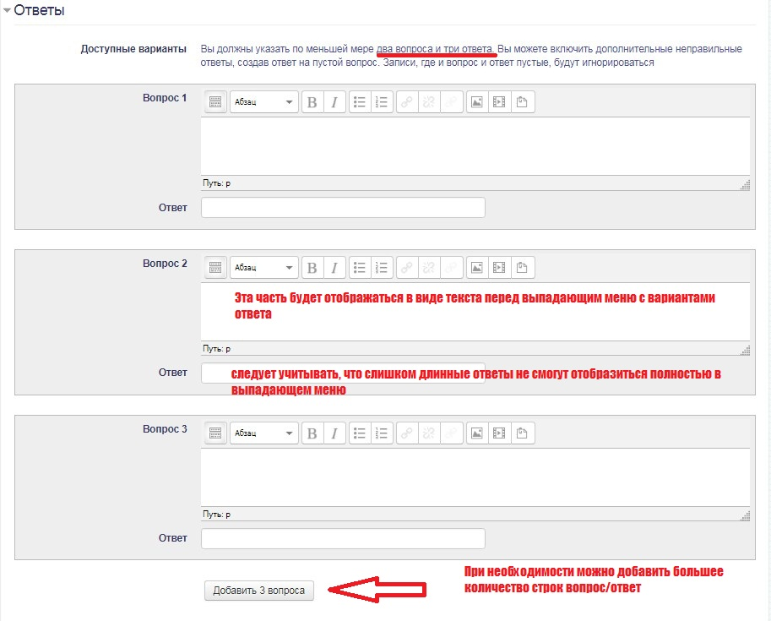

Готовое тестовое задание на соответствие выглядит следующим образом:
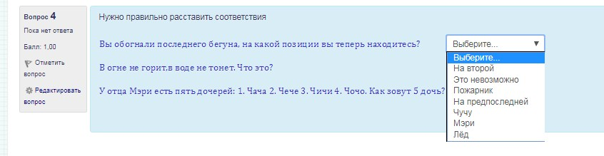
3. Вопрос типа «Короткий ответ» позволяет вводить в качестве ответа одно или несколько слов. При создании данного типа вопроса правильный ответ вписывается в соответствующее поле, после чего ему присваивается оценка 100%. Следует учитывать различные варианты ответа (слово в именительном падеже и слово в том падеже, в котором оно могло упоминаться в контексте (при ситуации с пропущенным словом), написание числа буквами и прочие моменты. Если возможны разные варианты написания одного и того же правильного ответа, то следует поочередно внести их все, каждый – в отдельную строку «Ответ», каждый оценивается в 100%.

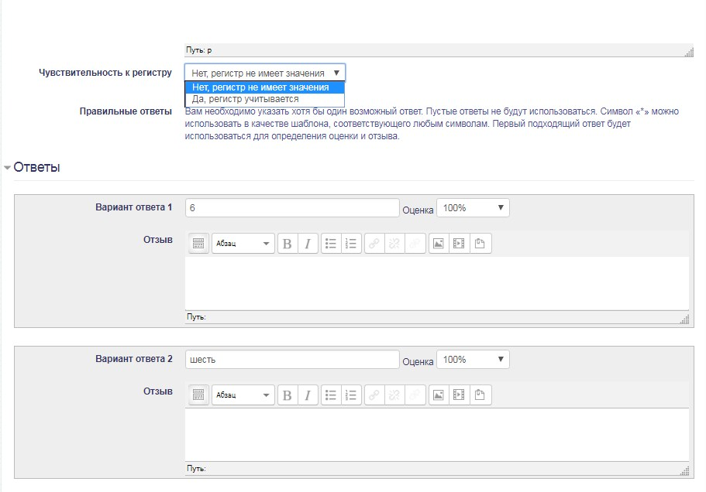
Готовый вопрос вида «Короткий ответ» выглядит следующим образом:
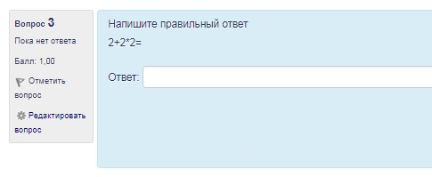
Все созданные тестовые задания отображаются в базе вопросов данного курса в виде списка. Очередность отображения вопросов в списке определяется типом вопроса – первые по списку отображаются все вопросы на соответствие, далее множественный выбор и короткий ответ, а также его порядковым номером, заданным в названии (сначала идут задания под номерами, начинающимися на 1, далее -2, 3..)

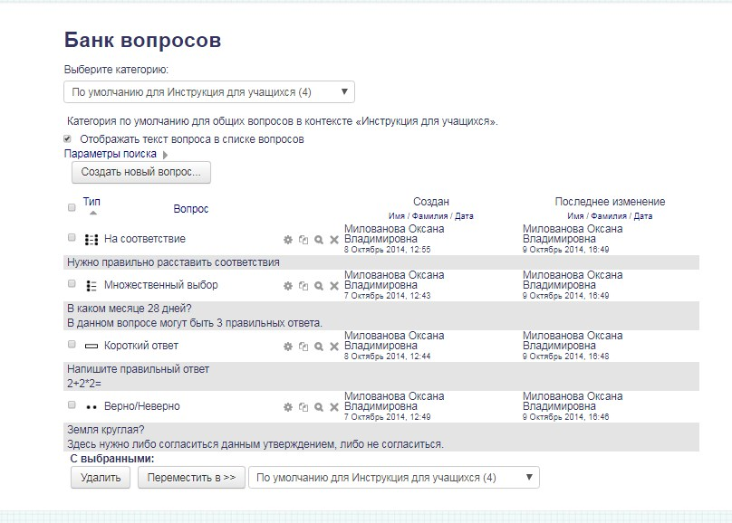

Справа от названия каждого вопроса размещены инструменты, с помощью которых с каждым вопросом можно осуществлять ряд операций:
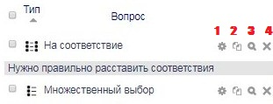
1. Редактировать настройки теста. Эта опция открывает страницу, на которой вносился данный тестовый вопрос, и при возникшей необходимости можно внести правки в текст вопроса или ответов, а также изменить значение оценок.
2. Дублировать. Опция может быть полезна, если возникла необходимость обособить вопросы, относящиеся к одному из разделов, в отдельную категорию, но при этом нужно, чтоб в итоговый тест данные вопросы тоже попадали. При нажатии на иконку открывается страница редактирования, похожая на страницу исходного вопроса, при этом в заголовке указано, что это копия. При сохранении копия вопроса появляется в общем списке базы вопросов, далее этот вопрос можно отметить галочкой (слева), прокрутить список вопросов вниз, под списком с помощью выпадающего меню можно выбрать категорию, куда копия будет перенесена, нажатием на кнопку «Переместить» данная операция будет осуществлена.
3. Предварительный просмотр. Данная опция позволяет просмотреть выбранный вопрос в том виде, в каком он отображается для студентов, и может быть полезна, если есть вероятность опечаток при внесении вопроса.
4. Удалить. Данная опция позволяет удалять из списка отдельные вопросы.

